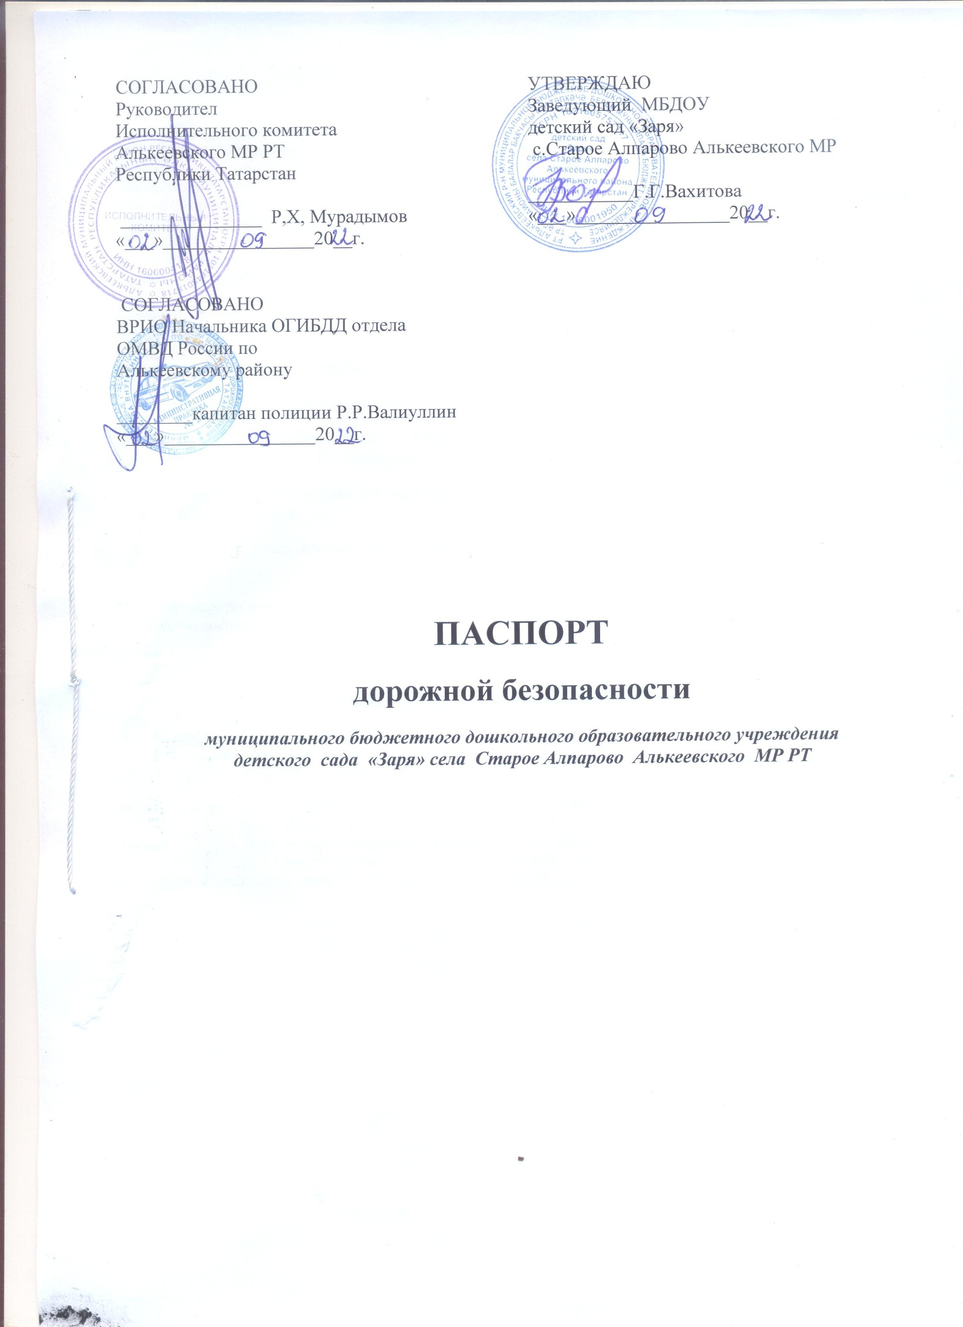

1. Общие сведения
Муниципальное бюджетное дошкольное образовательное учреждение детский сад «Заря» села Старое Алпарово Алькеевского муниципального района Республики Татарстан
(полное наименование дошкольного образовательного учреждения)
Тип образовательной организации: образовательное учреждение
Юридический адрес: 422877, Республика Татарстан, Алькеевский район, с.Старое Алпарово, ул. Центральная, д.1 эл/адрес: guzeliya-vahitova@mail.ru

Фактический адрес: 422877, Республика Татарстан, Алькеевский район, с.Старое Алпарово, ул Центральная, д. 1 эл/адрес: guzeliya-vahitova@mail.ru

Руководитель дошкольного образовательного учреждения:
Заведующий : Вахитова Гузелия Габдуллазановна
Воспитатель: Акберова Гулина Ильдусовна

Ответственные работники муниципального органа образования - руководитель УО Валеева С.Ш.

Ответственные от Госавтоинспекции - ВРИО начальник ОГИБДД Управления МВД России по Алькеевскому району капитан полтции - Р.Р.Валиуллин

Руководитель или ответственный работник дорожно-эксплуатационной организации, осуществляющей содержание УДС - Р.Г.Гиззатуллин

Руководитель или ответственный работник дорожно-эксплуатационной организации, осуществляющей содержание ТСОДД*
Ответственные работники за мероприятия по профилактике детского травматизма Вахитова Г.Г., Акберова Г.И.
Количество воспитанников МБДОУ: 6 детей
Наличие уголка по БДД имеется
Режим работы ДОУ: с понедельника по субботу – с 7.30. час. до 16.30. час.
Телефоны оперативных служб:
Единая дежурная диспетчерская служба – «01».
(01) – пожарная охрана и спасатели; (02) – полиция;
(03) – скорая помощь; (04) – аварийная газовая служба.

МТС, Мегафон – 010 – пожарная охрана и спасатели; 020 – полиция;
030 – скорая помощь; 040 – аварийная газовая служба.
Билайн – 001 – пожарная охрана и спасатели; 002 – полиция;
003 – скорая помощь; 004 – аварийная газовая служба.
112 – Единая экстренная служба. Звонок в экстренные службы бесплатный

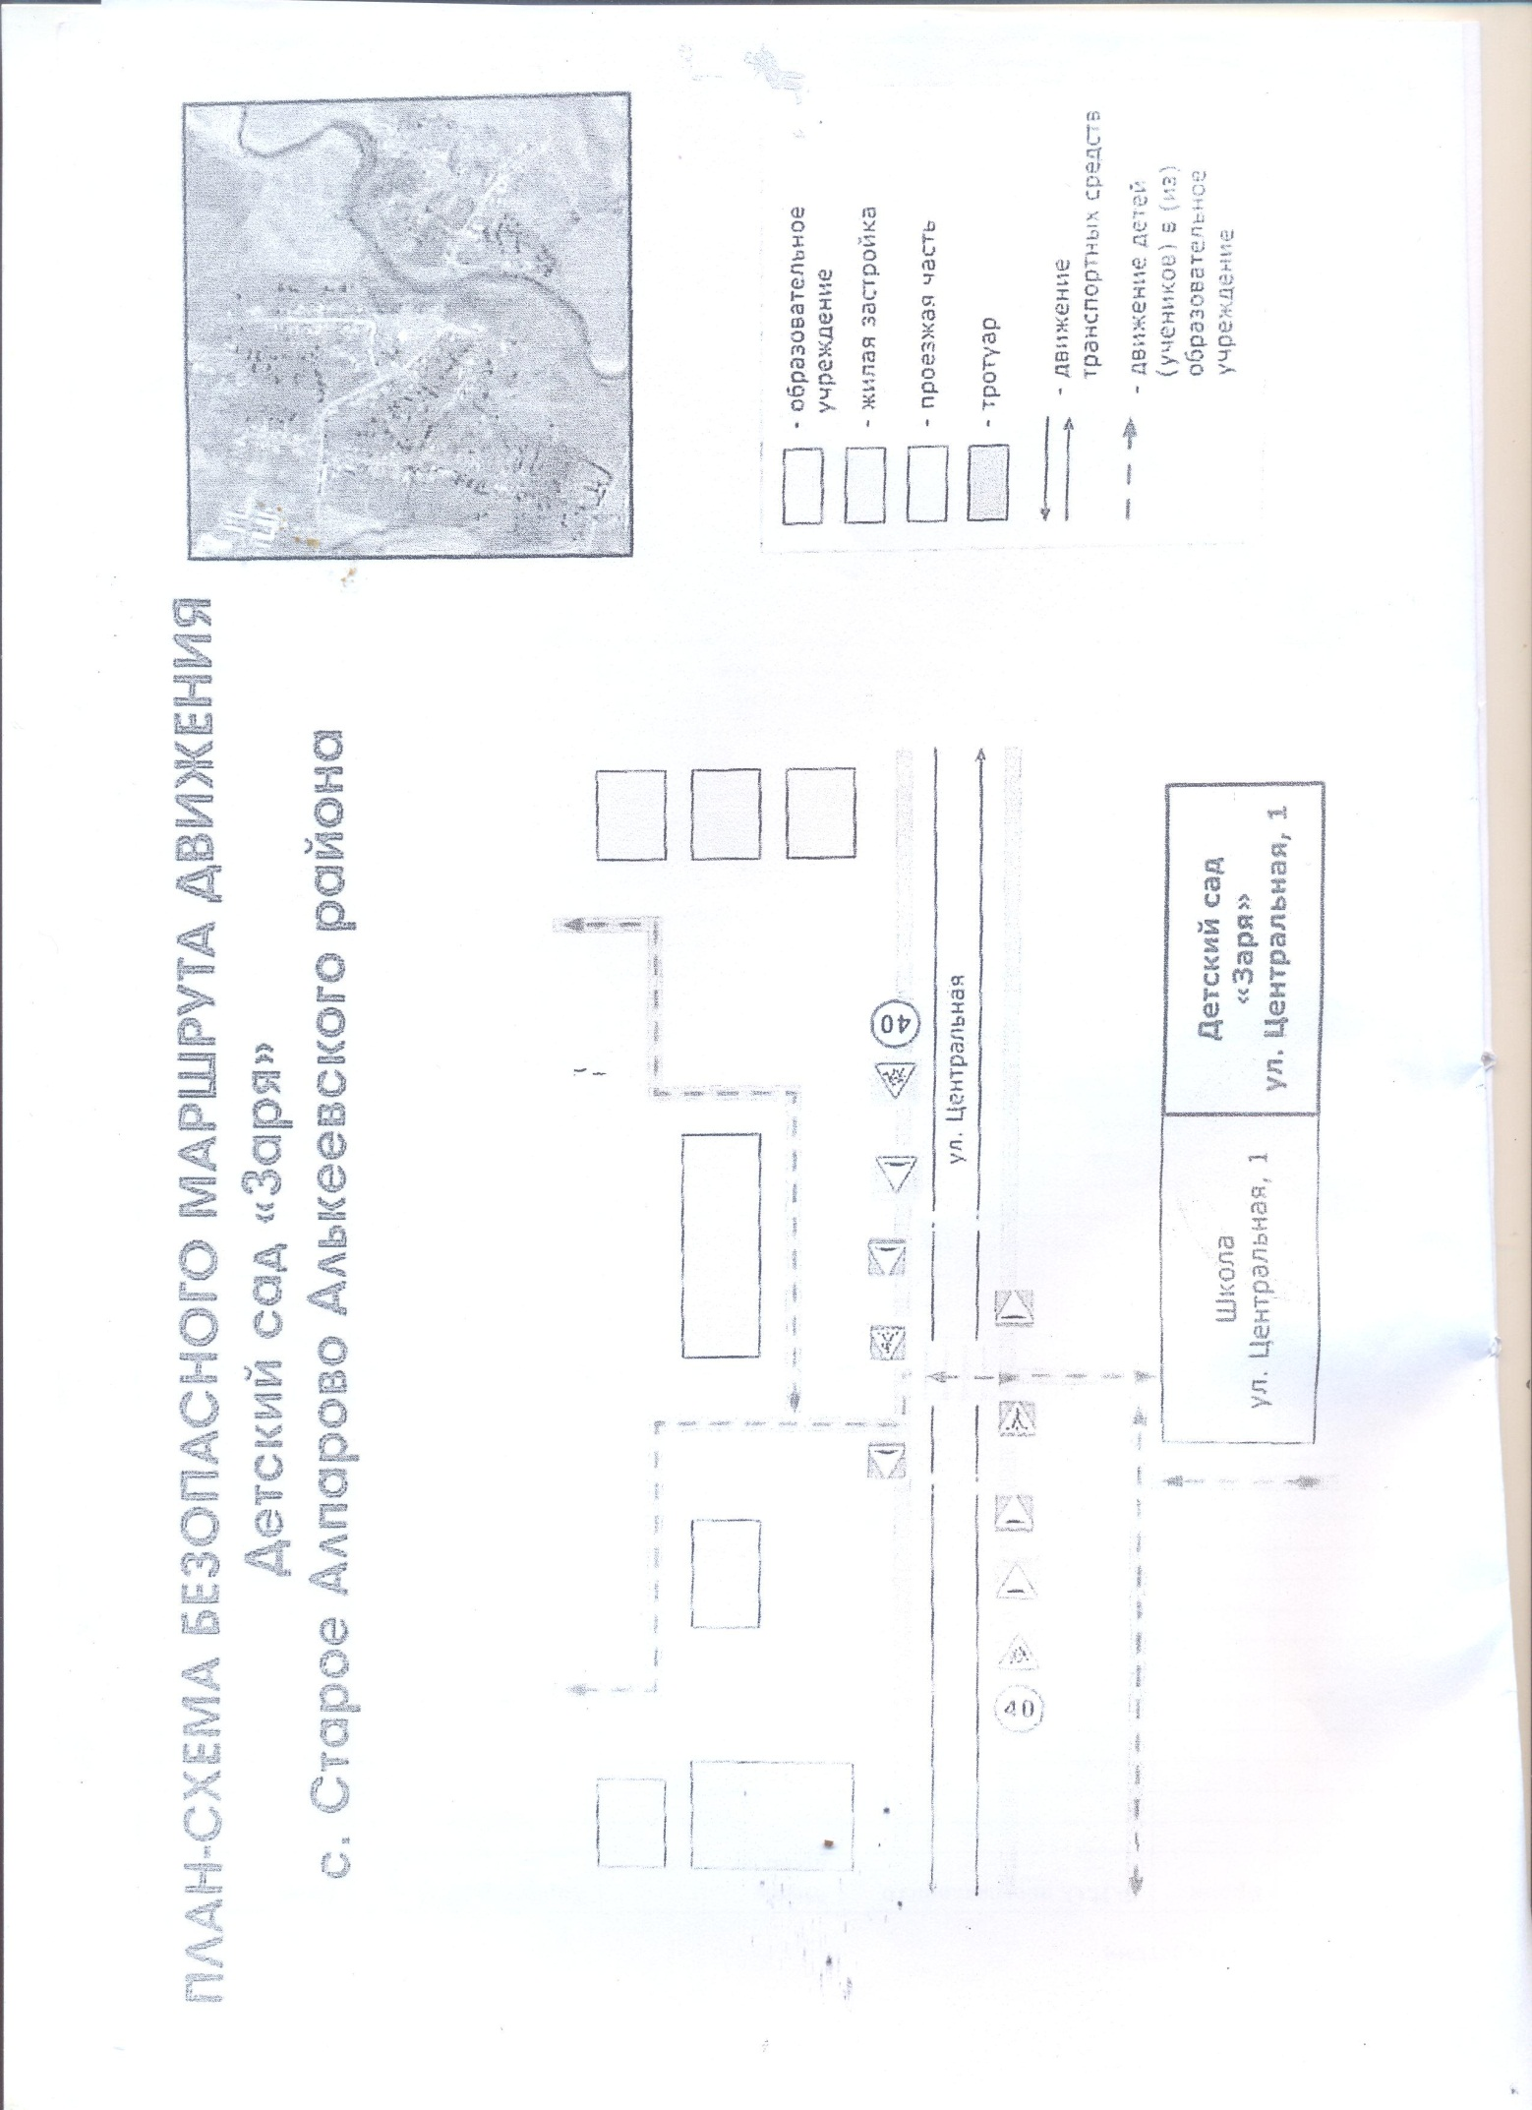

3. Данные о ДТП с детьми

Дата | Время | Ф.И.О. пострадавшего | Место происшествия | Характер ДТП | Вина

